**الاضطربات الحسية وكيفية علاجها لدى الاطفال ذوى التوحد**

العقل يتلقى المعلومات من خلال الحواس (السمع لبصر، الشم، التذوق، اللمس) وتصل المعلومات الى المخ من خلال الاعصاب التى تنقل هذه المعلومات من الحواس الى المخ0 والاطفال ذوى التوحد حيث لديهم استجابات غير عادية للميثرات الحسية المختلفة، فنجد منهم من هو شديد الحساسية Hypersensitive كما نجد منهم من هو متبلد الحساسية Hyposensitive وبالتالى فتكون استجاباتهم أعلى أو أقل من استجابة الاطفال الغير معوقون فيما يتعلق بالميثرات الحسية مثل الاضواء، الاصوات، الالم، الروائح، والملامس0

ولكن حواس (السمع، البصر، الشم، التذوق، اللمس) ماهى الا مجموعة والحواس المستقبلة للمنبهات الخارجى وهى من ضمن المجاميع الثلاث الخاصة بالحواس والاثناتن الاخرتان هما :الحواس الباطنية العامة المتمثلة فى الحاجات العضوية، والحواس الباطنية الخاصة المتمثلة فى التوتر العضلى والحركة والتوازن0

**أنواع الحواس:**

1. **الحواس الباطنية العامة :**

وهى الحواس الخاصة بحالة الاحشاء من امتلاء وافراغ معدة، امعاء، مثانة 0000 وتنتقل هذه الحواس عن طريق الاعصاب الموجودة فى الاجهزة الحشوية من الجهاز الهضمى الموصلة لقشرة المخ ومن مظاهر هذه الحواس الباطنية العامة الجوع، العطش، التعب، الرعشة، الضيق، الارتياح، الاثارة الجنسية 00000 الخ0

وقد ينتج عن اختلال هذا النوع من الحواس أن يفقد الفرد التمييز بين حالت الجوع والشبع، أو يفقد الشهية للطعام،أوالبرود والتبلد أو الشعور بالتعب عند القيام بمجهود بسيط جدا أو عدم الشعور بالتعب رغم بذل مجهود شديد جدا0

1. **الحواس الباطنية الخاصة:**

وهى حواس لها أعضاء للتمييز و استقبال التنبهات فى العضلات والاوتار والمفاصل وكذلك موجودة فى الجزء التوازنى من الاذن الداخلية0 وهذا النوع من الحساسية يتأثر بالمنبهات الميكانيكية المتعلقة بالضغط والشدة والاحتكاك والحركة وكل هذه الامور تتحد فى حاسة الحركة والتوازن0 ومن مظاهر هذا النوع من الحواس الاحساس بالضغط العميق والجهد والمقاومة والاحساس بثقل الاجسام والاحساس بوضع الاطراف وحركاتها (المدى، الاتجاه والسرعة) بالنسبة للجسم والاحساس بتوازن الرأس بوضع الجسم وتوازنه بالنسبة الى قوة الجاذبية ( وقوف، انحناء، جلوس، استلقاء وانبطاح)

وكذلك الاحساس بتحريك وانتقال الجسم بالنسبة الى الاتجاهات المكانية فوق،تحت،يمين،شمال،أمام وخلف0

1. **الحواس المستقبلة للتنبيهات الخارجية:**

وهذا النوع من الحواس يتمثل فى احساسنا وادراكنا للمؤثرات الخارجية والتى تعتمد على كفاءة أجهزة الحواس الخاصة بالسمع، البصر،اللمس،التذوق،والشم0 ومن مظاهر هذا النوع من الحواس الاحساس باللمس،البرودة،السخونة الطعم المر والحلو،المالح،الحامض،الروائحالذكية،والكريهة،روائح التوابل،تمييز الالوان،تمييز الاماكن،الاصوات المرتفعة،الاصوات الضعيفة،الموسيقى والغناء،وغيرها من الكثير من المظاهر الحسية التى تعتمد على الحواس الخمسة0

وهذا النوع من الحواس المستقبلة للتنبيهات الخارجية هو ما سوف نركز عليه ونوضحه بشكل مفصل 0

* **تعريف الاضطربات الحسية لدى الاطفال ذوى التوحد:**

الاضطراب الحسى هو الخلل أو القصور فى أى عضو من اعضاء الحواس Sensory Organs (العين، الانف، اللسان، والجلد) فى الخلايا العصبية الحسية Sensory Neurones المسئولة عن توصيل المنبهات أو المثيرات الحسية الخارجية Sensory Stimulus الى المخ0 وهذه الاضطرابات الحسية تنتشر بصورة واسعة لدى نسبة كبيرة من الاشخاص ذوى التوحد حيث نجد لديهم استجابات حسية غيرعادية وغير ثابت للميثرات العادية والمؤلمة فقد يعتقد أن البعض من الاطفال ذوى التوحد لايسمعون لانهم لايردون عندما ينادى عليهم فى حين نجدهم يحملقون فى الاضواء أو الاشياء التى تلمع أو ذات البريق لفترات طويلة0وكذلك الحال فيما يخص البصر حيث نجد بعضهم لاينظرون الى آبائهم أو الى الاشياء التى تجذب الاشخاص العاديين فى حين نجدهم يحملقون فى الاضواء والاشياء التى تلمع أو ذات البريق لفترات طويلة0 وكذلك بالنسبة لحواس اللمس أو الشم فقد يتخذ بعض ذوى التوحد اللمس والشم طريقة لاكتشاف وتفحص البيئة من حولهم فتجدهم يتعرفون على كل شئ عن طريق لمسه عدة مرات أو وضعه فى الفم أو شمه0 كما ان البعض منهم لديه حساسية شديدة لتغيرات الجو(البرد والحر) أو للالم وقد يستجيبون لهذه المثيرات بردود أفعال تتسم بالبرود والضعف وكذلك نجد بعضهم يقاوم اللمس والاتصال الجسدى ولكنهم من جهة أخرى يحبون الدغدغة 00000 وغير ذلك من العديد من مظاهر الاضطرابات الحسية لدى ذوى التوحد0

* **مظاهر الاضطرابات الحسية:**

تتجلى العديد من مظاهر الاضطرابات الحسية لدى الاشخاص ذوى التوحد فى مظاهر الحس المختلفة السمعية،اللمسية،الحسية ،والتذوقية0

**أولا:مظاهر الاضطرابات الحسية السمعية:**

يظن الناس عادة أن الطفل ذو التوحد مصاب بالصمم لانه يتجاهل أصوات مرتفعة جدا كالفرقعة أو صوت انفجار ولايبدى أى استجابة لتلك الاصوات،ولكن فى الغالب يعلم الوالدين أن طفلهما ليس أصما بل هو يسمع كل شئ لانه قد يلتفت عند فتحهم كيس شبيسى أو مغلف شيكولاته أو أى شئ من الاشياء المفضلة لديه0 ومن أمثلة مظاهر الاضطرابات الحسية السمعية :

* البكاء والصراخ فى الاماكن المزدحمة والحفلات وأعياد الميلاد
* تغطية الاذنين باليدين أو وضع الاصابع فيها
* الانتباه الشديد للاصوات الضعيفة والرتيبة مثل بندول الساعة
* سماع صوت الالات والمحركات
* صدى صوت تساقط الماء
* فتح وغلق الابواب بشكل متكرر
* حب سماع أغانى معينة ذات رتم وايقاع مرتفع أو منخفض
* التعلق بسماع الاذان أو موسيقى نشرات الاخبار
* الهمهمة مع النفس كثيرا
* البكاء والصراخ عند استخدام الطباشيرأو أقلام السبورة أمامه
* الصراخ والفزع عند سماع صوت مفاجئ
* الرعب والهلع عند الاقتراب من شاطئ البحر
* الصراخ والبكاء عند قص الشعر

**ثانيا: مظاهر الاضطرابات الحسية البصرية:**

ينطبق نفس الحال فيما يتعلق بالمشاكل الحسية البصرية كما هو الحال فى المشاكل الحسية السمعية فقد يتجاهل الطفل ذو التوحد الاشياء التى يفضل جميع الاطفال رؤيتها فى حين يظل لفترات طويلة ينظر ويحملق فى شئ يدور أو فى جزء م لعبة خاصة به كعجلة السيارة مثلا0 ومن الاشياء الغريبة والمثيرة أن بعض ذوى التوحد يجدون طريقهم فى الظلام ويستطيعون الحصول على أغراضهم فى الغرفة المظلمة بسهولة ومن أمثلة مظاهر الاضطرابات الحسية البصرية مايلى:

* النظر والحملقة فى الاضواء بشكل شديد
* متابعة الظل بشكل قهرى
* تلمس أوجه الاخرين أو أجسادهم
* تقريب الاشياء من أعينهم بشكل مبالغ فيه
* النظر الى الاشياء بشكل جانبى
* الخوف من التأرجح أو ركوب الالعاب التى تدور بسرعة
* الخوف من صب الماء أو العصير فى الكوب
* ضرب الارجل بقوة أثناء المشى
* النظر الى الماء وهويتساقط
* ذر الرمال أو الاشياء الدقيقة فى الهواء والنظر اليها باهتمام

**ثالثا:مظاهر الاضطربات الحسية اللمسية:**

يلاحظ على بعض ذوى التوحد أنهم غير حساسين للبرد أو الالم فقد يخرج الطفل ذو التوحد فى البرد القارس دون ملابس ولايشعر بالالم اذا ماوقع على الارض اثناء الجرى أواللعب 0 وقد يضرب الطفل رأسه بالحائط أو الطاولة أوالكرسى ويظهر رغم ذلك وكأنه لايشعر بالالم أثناء فعله ذلك0 ومن أمثلةالاضطرابات الحسية اللمسية ما يلى:

* رفض العناق
* رفض التلامس الجسدى
* التلذذ باللعب العنيف
* خلع الثياب أمام الناس
* الشعور بالبرد فى طقس دافئ
* ضرب النفس وعض الايدى
* كراهية غسيل الاسنان
* خلع الحذاء باستمرار
* الصراخ عند أخذ حمام
* صحن أو صرير الاسنان
* هز الاجسام الى الامام والخلف

**رابعا:الاضطرابات الحسية الشمية :**

يلاحظ بعض الاباء على أطفالهم ذوى التوحد يفحصون العالم من حولهم من خلال الشم فهم يشمون اجساد آبائهم أو ألعابهم الخاصة أو حتى الاجهزة الكهربائية بالمنزل0 ومن أمثلة مظاهر الاضطرابات الحسية الشمية ما يلى:

* رفض استخدام الصابون
* شم الاطعمة قبل اكلها
* رفض بعض الاطعمة
* شم الادوات أو الاشياء التى تطالها يديه
* الاحتفاظ بالاشياء البالية

**خامسا: الاضطرابات الحسية التذوقية :**

توجد لدى بعض الاطفال ذوى التوحد خصائص تتعلق بالتذوق حيث نجد لدى البعض منهم تفضل الاطعمة الحمضية أو العكس أو رفض بعض الاطعمة ذات طعم معين أو وضع كل شئ فى الفم لفحصه سواء كان هذا الشئ لعبة أو أداة من الادوات الموجودة حوله ومن أمثلة مظاهر الاضطرابات الحسية التذوقية ما يلى :

* وضع الاشياء فى الفم
* تفضيل الاطعمة الحرفية
* كراهية بعض انواع الاطعمة ذات القوام الهلامى

**تفسير الاضطرابات الحسية:**

بعض ذوى التوحد لايرون ولايسمعون الاشياء التى نراها نحن ونسمعها ويتذوقون ويشمون كما نفعل نحن وهذا هوالسبب الاساسى والرئيسى الذى يجعل العالم الحقيقى الذى نعيش فيه مربكا بالنسبة لهم حيث يأخذون المعلومات من خلال حواسهم بطريقة مختلفة عما نأخذها نحن0 وسوف نحاول من خلال السطور القادمة تفسير كل نوع من الاضطرابات على حدا

**أولا:الاضطرابات الحسية السمعية:**

ان عملية السمع تتم ليس بالاذن فحسب وانما بكيفية ذهاب الصوت الى الاذن ثم الى المخ وقد اعتدنا على وصول الصوت الى عقولنا بالطريقة الصحيحة ولا نفكر ابدا ان الصوت من الممكن ان يذهب الى عقولنا بطريقة خاطئة، الا ان ما يحدث مع ذوى التوحد عكس ذلك قد ينتقل الى المخ بطريقة ناقصة أو بطريقة مبالغ فيها 0

لذلك لا يجب ان نعتقد الشخص ذو التوحد يحصل على نفس المعلومات عن طريق السمع كما نحصل عليها نحن فها هى (تمبل جراندن) وهى امراة من الاشخاص ذوى التوحد الذين تقدموا فى حياتهم العملية والعلمية بشكل كبير تقول "تعترينى الدهشة مرارا وتكرارا مما يقول الناس أنهم سمعوه لانه لايكون هونفس الشئ الذى سمعته أنا"

لذلك فان ما تسمعه أنت هوالشئ الصحيح أما ما يسمعه أطفال التوحد فهوالشئ الخاطئ أو الناقص ومع ذلك فهو لايعتقد بان ما يسمعه هو الشئ الخاطئ 0

والشخص العادى عندما يرى ويسمع شيئا فان الصوت والصورة يمضيان معا فى ذات الوقت بشكل متوازن وهويفعل الامرين (السمع والرؤية) بصورة تلقائية دون جهد، اما ذو التوحد فيدخل فى مخه شيئا واحدا فقط فاذا دخلت الرؤية أو الصورة أولا فان عليها أن تتلاشى خارجة حتى يدخل الصوت وعندما تتلاشى الرؤية يبقى الصوت فقط أو على العكس يدخل الصوت أولا ثم يخرج لتدخل الصورة فقط وبذلك تكون هى الشئ الوحيد الذى يحصل الشخص ذوالتوحد عليه 0

**الاشخاص ذو التوحد ذوى الحساسية السمعية المفرطة:**

تنتشر مظاهر الاضطراب الحسى السمعى لدى ذوى التوحد بأشكال متنوعة فهذا طفل ذو توحد يغطى أذنيه بيديه لان اصواتا معينة تؤذيه وهذا طفل ذو توحد آخر منزعج لدرجة تصل الى البكاء والصراخ حينما يسمع صوت المكنسة الكهربائية أو صوت مجفف الشعر (سيشوار)وذلك شخص آخر لايستطيع التركيز فى مكان به أشخاص آخرين يتكلمون فيصبح أصوات الناس من حوله كصوت المحرك النفاث فى رأسه0 وتذكر (تمبل جراندن) أن مربيتها كانت تعاقبها بتفجير كيس بلاستيكى أو ورقى أمامها وكان صوت هذا الانفجار بالنسبة لها كالتعذيب0

وهولاء الاشخاص ذو التوحد يواجهون صعوبة بالغة فى معالجة ما يسمعونه بشكل ملائم حيث تكون العصاب الذاهبة من الاذن الى الدماغ لديهم بها حساسية شديدة جدا بحيث ان هذه الاصوات المرتفعة أو المفاجئة بالنسبة لهم ألما شديدا الامر الذى يجعلهم يصرخون أو يحاولون الهرب من المكان الذى يحدث فيه هذا الصوت أو أنهم ينهمكون فى القيام بحركات نمطية ليشغلوا أنفسهم بها حتى لايسمعون تلك الاصوات لانهم لا يستطيعون التركيز الا على مثير واحد فقط أو حاسة واحدة فقط0

وهناك من الاشخاص ذو التوحد من لديهم حساسية سمعية مرتفعة جدا لدرجة أنهم يقضون وقتا طويلا وهم ينصتون الى نبضات قلوبهم وقد يقلبون رؤوسهم ليسمعوا تدفق الدم بآذانهم أو يهمهمون بصوت ضعيف جدا يصل الى حد الهمس مع أنفسهم0

**الاشخاص ذوى التوحد ذوو الحساسية السمعية الضعيفة :**

وهم على النقيض من ذوى التوحد ذوو الحساسية السمعية المرتفعة أو المفرطة حيث نجد منهم من يحاول دائما تقريب أذنه من الاشياء ليسمع الاصوات بشكل قوى وهناك من يظل فترات طويلة داخل الحمام ليس بهدف النظافة وانما بهدف الاستماع الى صدى صوت المياه وهى ترتطم بالارض أو بوعاء0وهناك من يحب سماع أصوات الصافرات أو أصوات السيارات ذات المحركات الضخمة، أو أصوات ارتطام الامواج مع الصخور أو اغلاق الابواب بعنف مرات عديدة بغية سماع صوتها القوى عند الاغلاق0

وهذا النوع من الاشخاص ذوى التوحد تكون الاعصاب الذاهبة من الاذن الى الدماغ بالغة النقص فى الحساسية السمعية لذلك فقد ترد الاصوات عبر الاعصاب بمنتهى الضعف وهم يحاولون بصعوبة الحصول على المعلومات من تلك الاصوات الضعيفة0

وبشكل عام لايستطيع الشخص ذو التوحد تحديد ما يجب أن يركز عليه ولذلك فعليه اما أن يسمع كل الاصوات الداخلة الى أذنه واما أن يغلق سمعه (من خلال شغل نفسه بحركات نمطية أو بالنظر الى شئ ) فلا يسمع أى شئ مما يدور حوله فها هى (تمبل جراندن)تقول "قد أكون مستمعة لاغنية مفضلة لدى فى الراديو ثم اكتشف بعد ذلك أننى أضعت نصفها حيث ينغلق سمعى فى بعض الفترات"

**التشابه بين ذوى التوحد والصم:**

يظهر الاطفال الصم بعض الاعراض والسلوكيات مثل الانزعاج من تغيير الروتين0العصبية والعدوانية فى بعض الاحيان والسلوك الانسحابى وهذه الاعراض والسلوكيات تجعلهم يتشابهون مع ذوى التوحد يرجع هذا التشابه بين الجانبين الى القصور أو الحرمان الحسى السمعى أو التشويش السمعى لديهم حيث يؤدى ذلك الى فهم خاطئ للموقف وبالتالى سوء التصرف ومن ثم قلة التواصل الاجتماعى والاحساس بالنقص والدونية وعدم القدرة على توصيل ما يرغب فيه الى الاخرين0

**ثانيا:الاضطرابات الحسية والبصرية:**

قد ترى حصانا جميلا يسير أمامك فتسأل الشخص ذو التوحد ما رأيك فى هذا الحصان ولكنه يتعجب لسؤالك لانه لم يرى حصانا كما رأيته أنت لان بصره كان مثبتا عل ظل ذيل الحصان أو على صوت وقع أقدام الحصان وهو بذلك لم يرى حصانا كما رأيته أنت0

لذا ينبغى عليك الا تظن أن ما بيدو لك أو ما يجذب انتباهك قد يجذب انتباه الشخص ذو التوحد لانه ينظر الى جزء فى الشئ ويركز على هذا الجزء ويراه بوضوح تام ولكن كل شئ حوله يكون باهتا ومشوشا0

**ذوى التوحد ذوى الحساسية البصرية المفرطة:**

بعض ذوى التوحد تشغلهم الاشياء الدقيقة الصغيرة فتجد احدهم يظل ناظرا الى ذرة غبار لساعات طويلة0 وقد تجد أحدهم يحب رؤية الاشياء من خلال انعكاسها فى الماء وبعضهم يكون بارع فى تركيب الاحاجى puzzles)) والبعض منهم يستطيع الحصول على كثير من المعلومات وحفظها من خلال أعينهم لدرجة يستطيعون معها تذكر تفاصيل وصور كتاب كامل بمجرد رؤيته مرة واحدة0

وبعض ذوى التوحد قد لا يتحملون بعض الاضواء والالوان الفسفورية فتجدهم يرفرفون بأيديهم أمام أعينهم أو يغمضون ويفتحون أعينهم بطريقة سريعة أو يضعون ايديهم عليها0 مثل هؤلاء الاشخاص يكون مسار الروية لديهم عالى الحساسية حيث تكون الاعصاب الذاهبة من العين الى المخ شديد الحساسية0

**الاشخاص ذوى التوحد ذوى الحساسية البصرية المنخفضة :**

على عكس النوع السابق بعض ذوى التوحد الذين لديهم حساسية بصرية منخفضة حيث تأتى بعض المشاهد عبر الاعصاب بشكل ضعيف جدا لذلك نجد بعضهم يبذلون جهدا خارقا لرؤية شئ واضح جدا0 وقد تجد بعضهم يتلمسون بأيديهم الاشخاص لان الاشخاص والاجسام تظهر لهم كخطوط عريضة ذات حواف مشوشة ولذلك يلجئون الى تحسس هذه الاجسام حتى يتبينوا ما هى0

وتجد هناك من يضع الاشياء بالقرب من عينيه أو يحركها باتجاهات متعددة أمام العين أو يميل برأسه ليرى ما اذا كانت الاشياء لاتزال كما تبدو عليه ذاتها0وبعض هؤلاء الاطفال يتمكن من تبين الارتفاعات لذا لايكونوا متأكدين عند نزولهم السلم أومضيهم فى الانفاق وقد يخافون من الاشياء التى تدور بسرعة لان كل شئ يبدو لهم ضبابا غير واضح وقد يخشون صب الماء فى الكوب لانهم لا يستطعون رؤية حواف الكوب0

وهناك بعض الاشخاص ذوى التوحد تجد لديهم النوعين السابقين من الحساسية البصرية (المفرطة والضعيفة) فقد تكون لديهم حساسية بصرية شديدة جدا فى بعض الاحيان وتكون منخفضة فى أحيان أخرى فتجد بعضهم يضع الاشياء بالقرب من عينه مباشرة لتفحصها (حساسية ضعيفة) فى حين يكره رؤية الاشياء التى تدور بسرعة (حساسية مفرطة)

**التشابه بين ذوى التوحد وفاقدى البصر :**

يتشابه فاقدى البصر مع ذوى التوحد فى بعض اللزمات الحركية التى يقومون بها مثل هزالرأس أو لى الاصابع أو تحريك الحواجب أثناء الكلام أو رفع الرأس لاعلى أو تحريك الرأس بشكل قهرى أثناء الكلام0

**ثالثا:الاضطرابات اللمسية:**

من الامور المنتشرة لدى ذوى التوحد سوء معالجة اللمس فاما أن تجد بعضهم يكره التلامس واما ان تجد بعضهم يفضل اللعب الجسدى العنيف0

**الاشخاص ذوى التوحد ذوى الحساسية اللمسية المفرطة:**

وهناك بعض ذوى التوحد الذين تكون أعصابهم الذاهبة من جلودهم الى الدماغ حساسة جدا الامر الذى يؤدى أحيانا الى ان بعضهم يقفزون هربا من لمسة رقيقة أو حضن من أحد ذويهم لان هذا اللمس الجسدى يؤذى جلودهم وترى بعضهم يشعر بالبرد فى جو حار والبعض الاخر قد يشعر بارتفاع درجة حرارة جسمه فى جو شديد البرودة0

وبعضهم يسئ التصرف والسلوك ولايعلم الاخرين سببا لذلك الا أنه قد يكون مرتديا لملابس ضيقة أو ذات ملمس لايريح جلده وبعضهم يخشى ارتداء أنواع جديدة من الثياب بسبب ذلك ولذلك يكون هناك صعوبة لديهم فى التأقلم مع الملابس الجديدة0

ولذا تجد أن المنبهات التى يكون لها تأثير بسيط على معظم الناس يكون تأثيرها سيئ ويصل الى حد التعذيب بالنسبة للذو التوحدين ذوى الحساسية اللمسية المفرطة ولذلك نجد تمبل جراندن تشير الى ذلك بقولها "لقد أردت أن أشعر باحساس جيد لكونى محضونة لكننى عندما كنت أحضن من قبل الناس كانت المنبهات تغرقنى كموجة بحرية هائجة،وقد استغرقت وقتا طويلا كى أتعلم قبول الاحساس بأن أظل ممسكوكة ولا أحاول الهروب"

ويقول براد براند وهو شخص من ذوى التوحد الذين وصلوا لمستوى متقدم من مراحل التعليم والعمل والحياة باستقلالية يقول "اننى كنت أنفر من بعض الناس عندما يلمسونى ليس لانى لا أحبهم وليس خوفا من ملامسة هؤلاء الاشخاص وغنما خوفا من عملية التلامس الجسدى نفسها"

**الاشخاص ذوى التوحد ذوى الحساسية اللمسية المنخفضة :**

مثل هؤلاء الاشخاص تكون العصاب الذاهبة من جلودهم الى الدماغ قليلة الحساسية وبذلك يأتى الحس باللمس عبر تلك الاعصاب ضعيفا جدا لذا يجب عليهم أن يحاولوا جاهدين الحصول على المعلومات من تلك اللمسات الضعيفة ولذلك فقد تجد البعض منهم يضرب نفسه على رأسه أو يلطم وجهه،وبعضهم يهزون أجسادهم للأمام وللخلف أو يضعون أنفسهم بين قطع الاثاث المتجاورة أو يضعون أنفسهم تحت وسائد الاريكة ويجعلوا شخص آخر يقف عليها0

**رابعا:الاضطرابات الحسية الشمية:**

هناك بعض ذوى التوحد الذين ينزعجون من معالجة الروائح النفاذة أو القوية وبعضهم يضع كل شئ على أنفه ويشم كل شئ تصل يده اليه0

**الاشخاص ذوى التوحد ذوى الحساسية الشمية المفرطة:**

هناك بعض الاشخاص ذوى التوحد الذين تكون الاعصاب الذاهبة من أنوفهم الى أدمغتهم حساسة جدا ولذلك تأتى الروائح قوية جدا عبر تلك الاعصاب الامر الذى يغضبهم ويجعلهم يبكون أو يصرخون أحيانا فقد تجد بعض ذوى التوحد يكرهون الدخول للحمام وبعضهم يكره دخول المطبخ وبعضهم يكره الجلوس بجوار أى شخص يضع عطرا فتجد أن بعض الاطفال يهربون عند اقتراب آبائهم أو أمهاتهم منهم ليس لانهم لا يحبونهم وانما يرجع ذلك لانهم لايستطعون تحمل رائحة الاب أو الام وليس معنى ذلك أن رائحة الاب أو الام نفاذة أو سيئة وانما لان اعصاب الشم لدى هولاء ذوى التوحد حساسة جدا0 وبعض هؤلاء الاطفال يكره بعض الاطعمة لان لها رائحة نفاذة وحادة وقوية0

**الاشخاص ذوى التوحد ذوى الحساسية الشمية الضعيفة:**

ومثل هؤلاء الاشخاص تجدهم يشمون كل شئ تقع عليه أيديهم أو يحبون بعض الاطعمة ذات الروائح النفاذة والقوية أو تجدهم يحبون الاقتراب من الافراد الاخرين وشم أجسادهم وذلك لان أعصاب الحس الشمى لديهم أى الاعصاب الذاهبة الى المخ ضعيفة جدا ولذلك فان الروائح تصل بصعوبة وبشكل ضعيف0

**خامسا:اضطرابات الحسية التذوقية:**

الاضطرابات الحسية التذوقية شأنها شأن الاضطرابات الحسية الاخرى فينقسم المصابون بها الى قسمين اما ذوى حساسية مفرطة أو مرتفعة واما حساسية منخفضة أو ضعيفة0

**الاشخاص ذوى التوحد ذوى الحساسية التذوقية المفرطة:**

بعض ذوى التوحد تكون العصاب الذاهبة من الفم الى المخ حساسة جدا تجدهم يرفضون تناول بعض الاطعمة مثل الاطعمة التى يصعب مضغها كاللحم أو الدجاج أو بعض الاطعمة الهلامية كالجيلى أو الاطعمة الملساء كالبطاطس المهروسة لان كل هذه الاطعمة تولد لديهم احساس سيئ فى الفم واللسان والاسنان0

**الاشخاص ذوى التوحد ذوى الحساسية التذوقية الضعيفة:**

هنا نجد ان بعض ذوى التوحد يفضلون أكل الاطعمة الحريفة وبعضهم يأكل بعض المواد والاشياء غير الصالحة للاكل مثل التراب أو الخشب وبعضهم يلجأ الى عض أى شئ تطاله يده وهناك من هؤلاء الاطفال من يضع الاشياء فى فمه كمحاولة لاستكشاف الشئ عن طريق طعمه وقوامه وسمكه وهؤلاء الاشخاص تكون الاعصاب الذاهبة من الفم الى المخ ضعيفة جدا0

**أسباب الاضطرابات الحسية:**

يتضح لنا من العرض السابق أن جميع الاضطرابات الحسية السابقة السمعية،البصرية،اللمسية،الشمية،والتذوقية تحدث نتيجة لاحد الاسباب الثلاثة التالية:

1. أعصاب حسية مفرطة أو شديدة تصل بين الحواس والمخ0
2. أعصاب حسية ضعيفة تصل بين الحواس والمخ0
3. أعصاب حسية سيئة فى الاتجاهين فأحيانا تكون شديدة الحساسية واحيانا تكون ضعيفة الحساسية0

* ***انشطه الاضطراب اللمسى* :**

**1- اللعب :**

* + **اللعب فى رمل جاف**
  + **اللعب فى رمل مبلل**
  + **اللعب فى طين**
  + 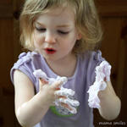**اللعب بالصلصال**
  + **اللعب بالدقيق – رده – ذره مجروش ..**
  + **اللعب" بكريم الحلاقه - ذلال البيض ...**
  + **تلوين بالكف – الاصابع**

**[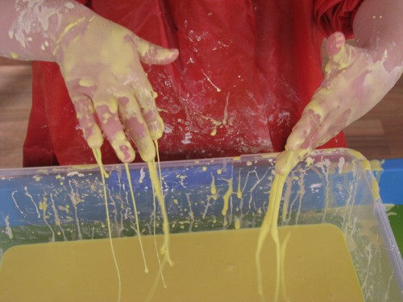](http://www.learning4kids.net/wp-content/uploads/2012/05/Playing-with-Gloop-1.jpg)[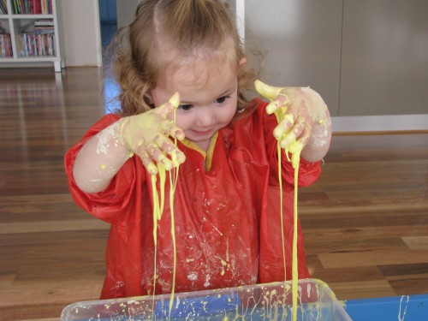](http://www.learning4kids.net/wp-content/uploads/2012/05/Playing-with-Gloop8.jpg)**

**2- العمل الثقيل :**

* + **حمل بقاله**
  + **كنس**
  + **حفر حديقه**
  + **حمل اوزان – زلط – طوب**
  + **جر شوال**
  + **دفع " كره مطاطيه – كرسى – دولاب ..."**
  + **زرع باستخدام " المنجل – الفأس .."**
  + **شد حبل**

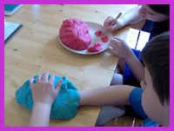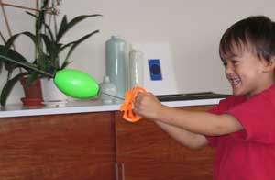

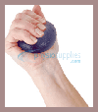**تحسس :**

* + **اوجه ناعمه / خشنه**
  + **فرش طبيه ناعمه / خشنه**
  + **ارتداء ملابس ضيقه – ثقيله**
  + **حمل ماء بارد / دافىء**
  + **صندوق العجائب واكتشاف الملامس**
  + **امسك كره " مطاطيه – ملساء – ذات بروز – بلى .."**

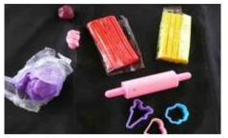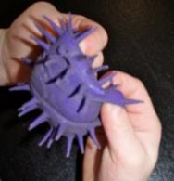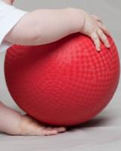

1. **بروتوكول التنظيف Wilbarger :**
   * **استحمام الطفل " ليفه – اسفنجه – قماش بصابون ذوه رغوه**
   * **غسل الاسنان**
   * **غسل" الشعر -اليد – الارجل .."**
   * **تأقليم الاظافر**
   * **قص الشعر**
   * **تدريبات الحمام**



**[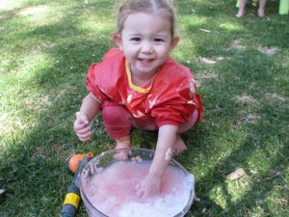](http://www.learning4kids.net/wp-content/uploads/2012/08/Soapy-Slime-10.jpg)**

1. **مهام المهن :**
   * **فتح غطاء**
   * **لف صاموله**
   * **دق مسمار**
   * **نشر بالمنشار**
   * **تقطيع**
   * **زراعه**

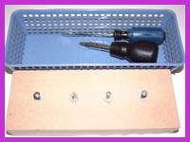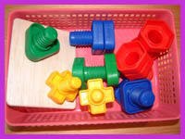

1. **الجلوس فى :**
   * **حوض به ماء**
   * **حوض به كور**
   * **حوض رمل**
   * **كيس قماش**
   * **مربع العاب يحتوى العاب " خشب – اسفنج – قماش – فيبر – جلد – فرو – سنفره ...."**

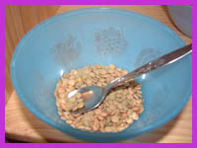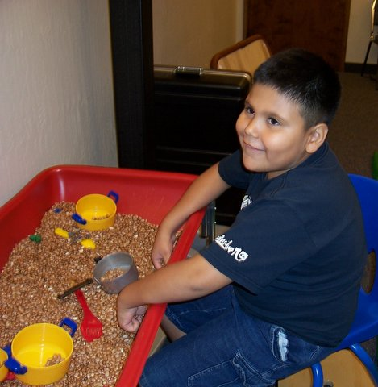

* **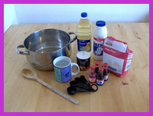*انشطه الاضطراب التذوقى* :**
  + **شرب ماء / لبن سميك / عصائر /**
  + **مضغ " ملبن – قصب – شيكولاته – نوجا – علكه – عرقسوس – فواكه مجففه**
  + **استخدام العضاضه**
  + **نفخ فى " بالون – صفاره – كيس – مزمار – مركب فى ماء – مروحه يد – ورق مقطع – كيس – قش ..."**
  + **تذوق اطعمه مالحه " ملح – مش – مخلل .."**
  + **تذوق اطعمه حار " شبسى بالشطه .."**
  + **تذوق اطعمه حامضيه : ليمون – برتقال – يوسفندى – خل .."**
  + **استخدام فرشاه الاسنان – استخدام فرشاه اللسان**
  + **خلط الطعام " لين + جامد - ملبن + فستق , عين جمل , بندق "**
  + **شفط / مص مصاصه – عصير .."**

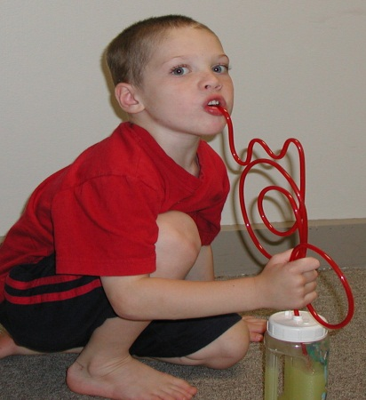

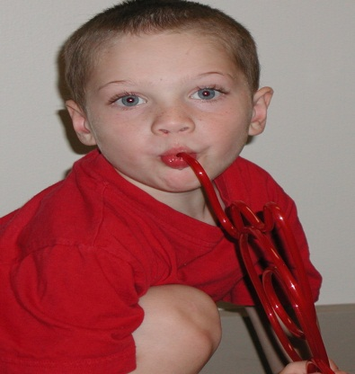

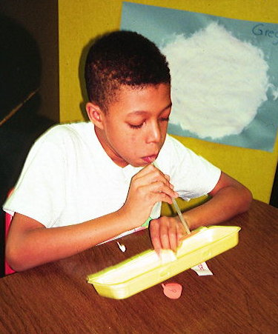

* **انشطه الاضطراب السمعى :**
  + **يجلس الطفل تحت غطاء لاستماع الى صوت غيره وتميزه .**
  + **الاستماع لدقات عقارب الساعه**
  + **تميز اصوات " وسائل مواصلات – طيور – رياح – اشجار- الاحاديث القريبه"**
  + **نفخ صفارة رقيقة جواره**
  + **تقديم الألعاب المتحركة والتي تحدث موسيقي هادئة**
  + **تميز صوت الثلاجه – خلاط – راديو – كمبيوتر – هاتف**
  + **لعب ببالونه بها حبوب " رمل – ماء – ارز –مكرونه "**
  + **لعبه ارسل برقيه " ماما راحت السوق "**
  + **كرمش ورقة بالقرب من أحدى أذنيه ثم الأذن الأخرى**
  + **حزر فزر الصوت لمين ؟ " شخصيات – اجهزه – وسائل ماصلات – حيوانات طيور – فتح الباب – تصفيق**
  + **لعبه فرقه الاصوات الموسيقيه " استخدام الجسم لاصدار الاصوات والايقاعات " تصفق – نقر على الساقين – الخدين – البطن ..- التصفير "**
  + **شغلي كاست به بعض الأناشيد أو الأغاني الخاصة بالأطفال ولكن بصوت منخفض لا يؤذي الطفل.**
  + **ساعدي الطفل بإدارة رأسه بلطف تجاه الصوت إذا لم يفعل ذلك بنفسه**
  + **حركي الطفل بكرسيه من مكان في البيت إلى آخر أثناء عملك , غنى وتحدثي معه من وقت لآخر.**
  + **مين خبط عليا ؟ مين صقف ؟ "يغمض الطفل عينيه وشخص يصفق ويحدد الطفل اين يقف الشخص "**

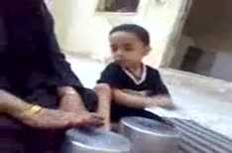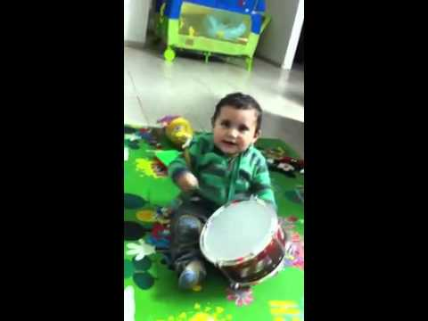

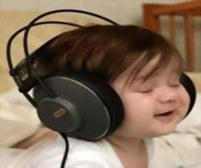

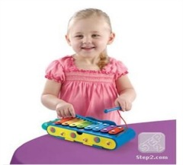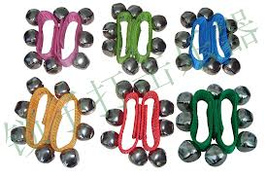

* **انشطه الاضطراب البصرى :**
  + **وضع ترتر حول العين**
  + **تتبع ضوء فى مكان مظلم**
  + **مشاهده مسرح خيال الظل**
  + **مشاهده صندوق الدنيا**
  + **استخدام الكاميرات ومكبرات الصوره**
  + **تعليق شيئاً متحركاً عن يمين وشمال وهو نائم**
  + **النظر للمرآه**
  + **تحريك العاب مغناطسيه على لوح مغناطيسي**
  + **النظر من خلال زجاج ملون او قماش ملون**

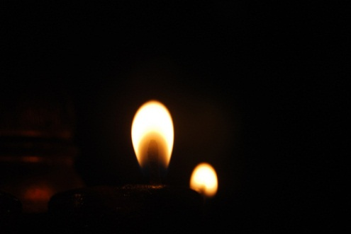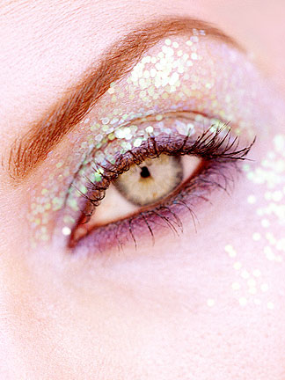

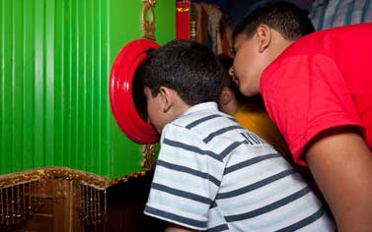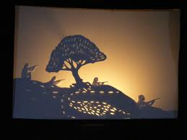

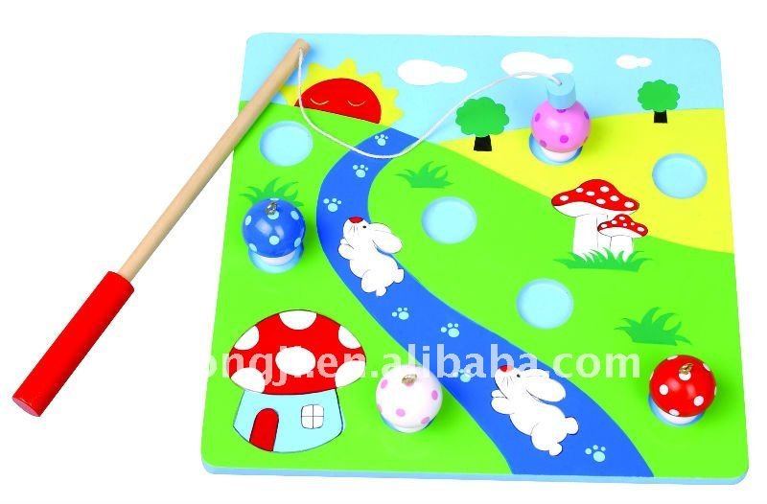

**مراه**